Tecnología de análisis y desarrollo de software

Fase del proyecto 2

Competencia

Diseñar la solución de software de acuerdo con procedimientos y requisitos técnicos.

Resultado de Aprendizaje

Estructurar el modelo de datos del software de acuerdo con las especificaciones del análisis.

Nombres integrantes

Estiven Montoya Torres

Nombre formativo

SHAIR

Centro:

SENA (CTGI)

Medellín, 04 de abril de 2024

CONTENIDO

PROBLEMA: 3

JUSTIFICACIÓN: 3

OBJETIVO GENERAL: 3

OBJETIVOS ESPECÍFICOS: 3

ALCANCE: 3

DISEÑO DE PLATAFORMA: 3

DISEÑO DEL SISTEMA CREACIÓN DE ADMINISTRADORES: 3

DISEÑO DEL SISTEMA CREACIÓN DE NOTICIAS: 3

DISEÑO DEL SISTEMA CREACIÓN DE ANUNCIOS: 4

CODIFICACIÓN DEL DISEÑO: 4

IMPLEMENTACIÓN DEL SISTEMA: 4

MODELO CONCEPTUAL: 5

MODELO LÓGICO: 5

MODELO FÍSICO: 5

# **PROBLEMA:**

Se ha evidenciado que el Centro Textil y de Gestión Industrial cuenta con un blog llamada “**blogctgi**” en el cual se publican eventos culturales y noticias relacionadas a la sede, además de brindar información relacionada, no obstante, se omiten eventos de menor impacto como los recreativos o ajenos a bienestar, no se cuenta con la posibilidad de que los aprendices realicen eventos y los divulguen mediante el blog, generando poco interés en organizar eventos de este tipo.

# **JUSTIFICACIÓN:**

SHAIR|SENA busca brindar un noticiero con la posibilidad de que aprendices y demás interesados puedan organizar eventos y divulgarlos a través de esta plataforma.

**Objetivo general:**

Diseñar una plataforma web para divulgar eventos recreativos y demás organizados por interesados y/o aprendices.

# **Objetivos específicos:**

* Mostrar eventos recreativos y ajenos al carácter académico
* Mostrar Anuncios sobre eventos o situaciones específicas de corta duración
* Incentivar y permitir la participación y colaboración de aprendices en los eventos

# **Alcance:**

* **Principal:**

Este módulo controla todo lo relacionado con la interfaz del usuario, brindándole acceso a la información y herramientas de accesibilidad y otras como crear recomendaciones e iniciar sesión.

* **Usuarios:**

Este módulo se encarga de la gestión de los administradores y su contenido, siendo usado únicamente por el superadministrador.

* **Noticias:**

Este módulo se encarga del control de las noticias de cada administrador, permitiéndole al administrador crear, editar y eliminar sus noticias.

* **Anuncios:**

Este módulo se encarga del control de los anuncios de cada administrador, permitiéndole al administrador crear, editar y eliminar sus anuncios.

* **Recomendaciones:**

Este módulo se encarga de la gestión de las recomendaciones, permitiendo verlas y eliminarlas.

# **DISEÑO DE PLATAFORMA:**

* Diseñar la interfaz de shair.
* Diseñar y definir la estructura de la base de datos necesaria para el funcionamiento del sistema.
* Crear el diseño de la arquitectura del software, definiendo los componentes y su interacción, este también puede ser entregado con código limpio y programación imperativa estructurado según los tiempos de formación.

# **DISEÑO DEL SISTEMA CREACIÓN DE ADMINISTRADORES:**

* Diseñar la interfaz de superadministrador del sistema de gestión de administradores.
* Diseñar y definir la estructura de la base de datos necesaria para el funcionamiento del sistema.

# **DISEÑO DEL SISTEMA CREACIÓN DE NOTICIAS:**

* Diseñar la interfaz de administrador del sistema de gestión de noticias.
* Diseñar y definir la estructura de la base de datos necesaria para el funcionamiento del sistema.

# **DISEÑO DEL SISTEMA CREACIÓN DE ANUNCIOS:**

* Diseñar la interfaz de administrador del sistema de gestión de anuncios.
* Diseñar y definir la estructura de la base de datos necesaria para el funcionamiento del sistema.

# **CODIFICACIÓN DEL DISEÑO:**

* Implementar el diseño de la interfaz de usuario utilizando tecnologías web como REACT para el Frontend.
* Desarrollar el Backend del sistema utilizando el lenguaje de programación y el marco de trabajo adecuados (EXPRESS).
* Integrar la interfaz de usuario con la lógica del negocio para permitir el funcionamiento adecuado del sistema. (Diagrama de flujos)

# **IMPLEMENTACIÓN DEL SISTEMA:**

* Realizar pruebas exhaustivas para garantizar que el sistema cumpla con los requerimientos especificados. (plan de pruebas)
* Asegurarse de que el sistema sea robusto, seguro y escalable.
* Considerar los detalles solicitados por el cliente y realizar las modificaciones necesarias para cumplir con sus expectativas. (reuniones del cliente y firma de documentos de aceptación del proyecto)
* Realizar la implementación final del sistema en un entorno de producción. (entrega de manual técnico, manual de usuario y agendamiento de capacitaciones con usuarios finales)

# **MODELO CONCEPTUAL:**

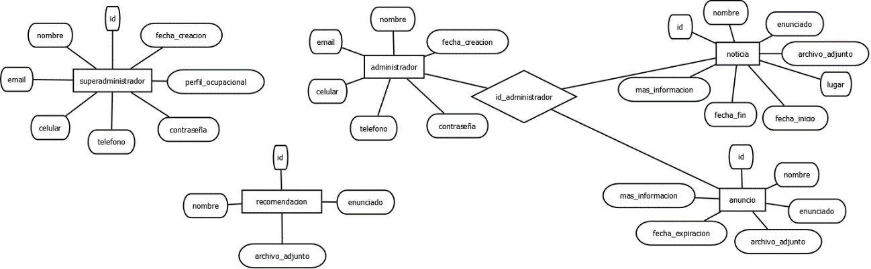

# **MODELO LÓGICO:**

# **MODELO FÍSICO:**

**DICCIONARIO:**